

הברקוד לקבוצת

הפתיחה עבור

יצירת או מציאת

קבוצתך בווצאפ

הברקוד לתקנון

פלטפורמת חברות

הבעלות השוויונית

הברקוד לתקנון

איגוד הקונים

וספקים הנזיל

לפה הדביקו את סמל קבוצתכם

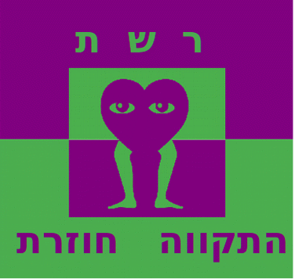

אנחנו ההון ולנו השלטון

מורידים מחירים ומעלים עסקים קטנים

אנחנו עושים את זה ב**שני** שלבים:

ההתקבצות ואז המימוש -

שלב התקבצות נעשה בקבוצות עצמאיות עד קישורן עם אנשי מקצוע.

בשלב זה א.נשים פונים/ות ל***קבוצת הפתיחה,*** אך לא נשארים/ות בה, אלא ממנה בוחרים/ות או יוצרים/ות את קבוצתם/ן, כאשר מנהלי/ות הקבוצות הנוצרות חברים/ות בקבוצה נוספת – קבוצת המידע.

וכך, מקבוצת המידע, נוכל למקד, למשל על פי זמן, מיקום וכוח קנייה ביחס למוצר ושרות, את דרישות החברים/ות מכל קבוצותינו, כך שיהווה המידע מצע לזימון אנשי המקצוע המתאימים לקבוצות.

בנוסף, בשלב ההתקבצות זה - **נייצר אביזרים לכילכול התהוותנו**, כמו מסכות, כובעים, צעיפים, צלחות ועוד, כאשר באביזרים יופיעו סמלי הרשת עם הקבוצה (ואולי בתוספת בר קודים הרצויים) וכאשר מחירם ליחידים יהיו למשל עלות הפקתם +30% עבור תגמול 5% למפיקים ו 25% לקבוצה, כך שנתוגמל בפעילויות התהוותנו וכך שגיוונו ישמר, כאשר קבוצותינו עצמאיות.

שלב מימוש הקבוצות עם אנשי המקצוע נעשה כבר בתוך הישויות המאורגנות

באיגודים נזילים

או בפלטפורמות חברות בעלות שוויונית.

דוגמה לפרויקט באיגוד נזיל (פרויקט מוגדר על פי תקציבו, אוכלוסייתו ומטרתו) - פרויקט תפוחי אדמה:

המעונים פונים לקבוצות שונות (ימינים, שמאלנים, אוכלי בשר, טבעוניים וכו) לקנות ביחד תפוחי אדמה המפוזרים אצל סניפים - כמו ירקנים (עסקים קטנים) או ברשתות שיווק (תוך אילוצם להיטיב איתנו יותר), **כאשר תנועת הקונים בין הסניפים מזיזה בהתאמה את תפוחי האדמה המוזלים.**

תפוחי האדמה מוזלים מכיוון שנקנו בכמויות גדולות.

הקונים על פי החלטתם משלמים תשלום חברות מראש דרך הסניף, עד אשר עברו לסניף אחר ברשת.